- 水力発電設備の設置
水力発電設備を設置することにより、送配水過程における未利用エネルギー※を有効利用し、温室効果ガスや電力消費の削減を推進します。

- 河川などの温度差エネルギー※の活用
河川などの温度差エネルギー※を、冷暖房などに利用します。

- せせらぎや河川維持用水への下水高度処理水※の活用
下水処理場等のせせらぎ※や、大阪城の外濠、今川や大正川等の河川の維持用水として下水高度処理水※を活用します。

- みどりの空間の保全
みどりは人々に潤いある豊かな都市環境を提供するだけではなく、雨水などの地下浸透によるヒートアイランド対策や生物多様性※の保全、防災・減災などにもつながる貴重な都市の資源です。そのため、みどりを有する海浜緑地や農地の保全に取り組みます。

（２）水辺における憩いの空間の保全・創造
○ 水辺空間の創造に向けた取組みの展開
大阪市では、河川や大阪湾における水辺空間創造のため、護岸等の整備に合わせて、遊歩道や船着き場、海浜緑地などの整備を進め、市内の水環境の発展を推進します。
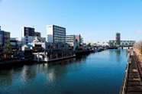
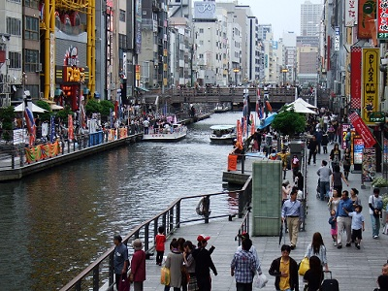

とんぼりウォーク
タグボート大正

- 干潟※の保全と活用
生き物豊かな干潟※の環境の保全を促し、水辺教室を干潟※において実施することによって大阪の自然の豊かさと環境問題の啓発に活用します。

- 野鳥園臨港緑地の保全と活用
湿地の生物生息調査や環境保全活動などを行い、また、湿地の環境教育として、観察指導や観察会、環境教育プログラムを市民・地元学校などの各種団体を対象に実施します。
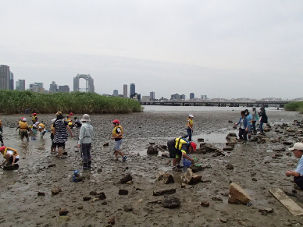
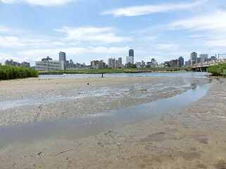

十三干潟
柴島干潟

中之島公園には、公園東端の剣先地区に公園のシンボルとして噴水が設置されています。この噴水は、堂島川からくみ上げ、ろ過・殺菌処理した河川水を定期的に大川に向けて放水しているもので、中之島を彩る観光スポットとして、大阪市内での水資源の活用場所の一つとなっています。
中之島公園における水景施設への河川水の利用
中之島公園の噴水

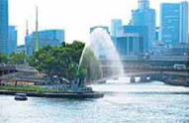

（３）水環境に係る啓発事業
○ 楽しい水辺教室による水環境やプラスチックごみ問題の啓発
水辺イベントにおいて、大阪市内河川のきれいさや水生生物の豊かさなどの水環境に関する啓発を実施するとともに、河川敷の清掃活動を実施することにより、プラスチックごみの発生抑制に寄与しながら、ごみを積極的に拾うなどの習慣を拡げます。
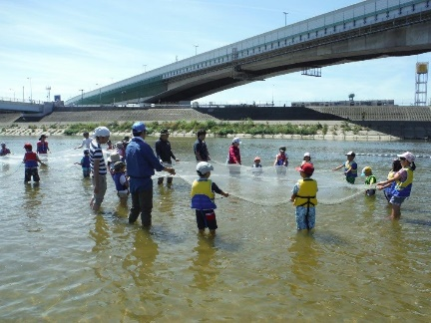
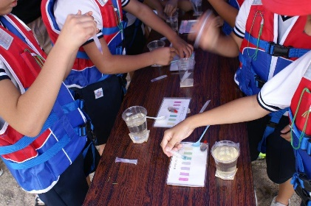
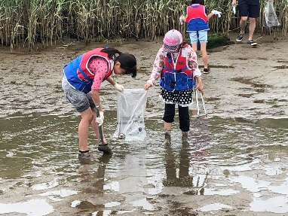

大和川での投網体験の様子
柴島干潟でのごみ拾いの様子
パックテストによる水質調査の様子

- 漁協と連携した豊かな水産資源と海洋プラスチックごみ問題の啓発
漁協関係者とのパートナーシップのもと、水環境に関する啓発や、大阪の魚介類など豊かな水産資源を啓発し、経済の活性化を推進します。また、水産資源を保全するため、海洋プラスチックごみ問題と併せて啓発活動に取り組みます。

- 施設を活用した水環境に関する啓発
大阪市内の下水処理場や水道記念館、大阪市立自然史博物館等を活用し、来館者に向け様々な水環境に関する啓発を実施します。

- ＳＮＳ等による水環境に関する情報発信
ＳＮＳやホームページ等を活用し、水辺教室の実施や水環境の情報、ＮＰＯや事業者等の取組みの情報など、水環境の取組みや現状についてわかりやすく情報発信を行います。

このほか、水上スポーツイベントとのコラボレーション、豊かな大阪湾※の実現に向けた環境イベント等における啓発★、海洋プラスチックごみ問題やごみ減量、３Ｒ＋Renewable※に係る啓発事業の開催、住民が参加しやすい清掃活動の実施、大阪市エコボランティア※との協働により、水辺空間を活用した啓発活動を実施します。

第３項 水辺空間の利活用とにぎわいの創出
大阪市の水辺空間を利活用し、経済の活性化につながるにぎわいの創出に向けた取組みを進めます。
● イベントや河川クルーズなどを通じて水辺空間を楽しむ人を増やします。
（新型コロナウイルスの影響により計画策定時においては数値指標の設定は困難であり、
計画見直しの際に設定します。）

（１）まちづくり推進の取組み
○ 水都大阪コンソーシアムにおける取組み
世界に類をみない第一級の水都の創造をめざす「水都大阪コンソーシアム」（大阪府・大阪市・経済界・関係団体・有識者で構成）のメンバーとして、「水都大阪」の取組みを推進します。

- 水辺を活用したスポーツの誘致
大阪の豊かな水環境を活用し、スポーツ及び環境の両面から啓発を実施するため、水辺を活用したスポーツイベントを誘致します。

（２）イベント開催によるにぎわいの創出
○ 水の流れツアーの開催
水上バスによる大川周遊、浄水場や下水処理場の見学を行い、身近にある水が家庭に届き、再び自然に還るまでの水の流れを体験するツアーを実施します。
水都大阪コンソーシアム
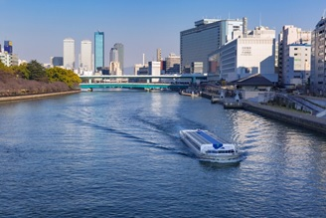
2001年に内閣官房都市再生本部の都市再生プロジェクトに「水都大阪の再生」が採択されて以降、大阪では、行政・企業・市民が連携した水辺のにぎわいづくりを進めています。
水都大阪コンソーシアムは、水都大阪の「再生」から「成長」をめざし、2017年に「水と光のまちづくり推進会議」（大阪商工会議所、関西経済連合会、関西経済同友会、大阪府、大阪市で構成）のもと公民一体型の組織として設立され、大阪の水辺を活かした都市魅力づくりに取り組んでいます。
本組織においては、大阪市内中心部を流れる河川“水の回廊 ”を中心に、魅力的なクルーズをはじめ水辺・水上を楽しめる観光メニューの充実や船から見える景色を意識した水辺の景観づくりなどに取り組み、“水都大阪”を大阪の観光・都市魅力の主力コンテンツとして成長させることをめざしています。
天神橋より大川を望む
（提供：水都大阪コンソーシアム）

